Adresa stavby: ŽOS VRÚTKY a.s.
Dielenská Kružná 2
VRÚTKY
Adresa:

Špecifikácia: AB ŽOS 2. – 10. NP CHODBY A WC
Zhotoviteľ:
IČ:
DIČ:

fax:
Zástupca:
tel.:
e-mail:

Termín realizácie:
Výrobné rozmery dodal:
Vypracované dňa:
Vypracoval:

OKNÁ A DVERE

.

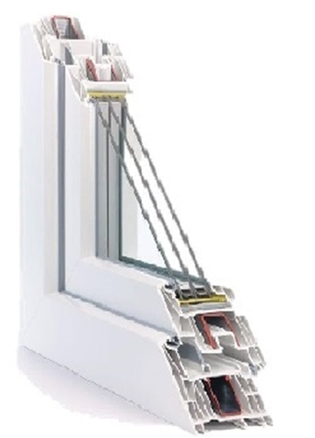

názov systému

minimálny počet komôr rám/krídlo
minimálna stavebná hĺbka rám
minimálny počet tesnení
3
MAXIMÁLNY KOEFICIENT PRESTUPU TEPLA CELÉHO OKNA Uw = 0,80 W/m2K

Príloha č.3
80 mm
7/6

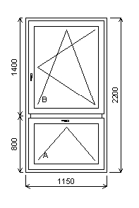
Základná cena:
Farba (ext/int):
Sklo:

Farba tesnenia:

Rozmery rámu: 1150,0 x 2200,0 mm
Pozícia: 13/: Dvojdielne okno s pulcom + príslušenstvo
Dvojdielne okno s pulcom
Tmavo modrá /Biela
T4-14TGI-F4-14TGI-T4 U=0.6 33dB TERMIO

Štandard

Celkom:
Množstvo: 9
Cena za ks: EUR
EUR
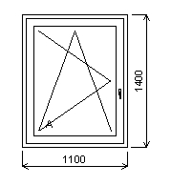
Základná cena:
Farba (ext/int):
Sklo:

Farba tesnenia:

Rozmery rámu: 1100,0 x 1400,0 mm
Pozícia: 14/: Jednodielne okno + príslušenstvo
Jednodielne okno
Tmavo modrá /Biela
T4-14TGI-F4-14TGI-T4 U=0.6 33dB TERMIO

Štandard

Celkom:
Množstvo: 18
Cena za ks: EUR
EUR

